STRATEGI KOMUNIKASI MAJELIS ULAMA NAGARI DALAM MENANGGULANGI KRISIS AKHLAK REMAJA DESA SIANGGAI-ANGGAI
SKRIPSI
Diajukan Kepada Fakuktas Dakwah Dan Ilmu Komunikasi Sebagai Salah Satu Syarat Dalam Memperoleh Gelar Sarjana Sosial (S.Sos) Pada Program Studi Komunikasi Penyiaran Islam

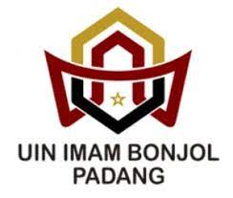

OLEH:
NELVIATUL HASNI
NIM.2112010021

PROGRAM STUDI KOMUNIKASI PENYIARAN ISLAM
FAKULTAS DAKWAH DAN ILMU KOMUNIKASI
UNIVERSITAS ISLAM NEGERI
IMAM BONJOL PADANG
2026 M/ 1447 H

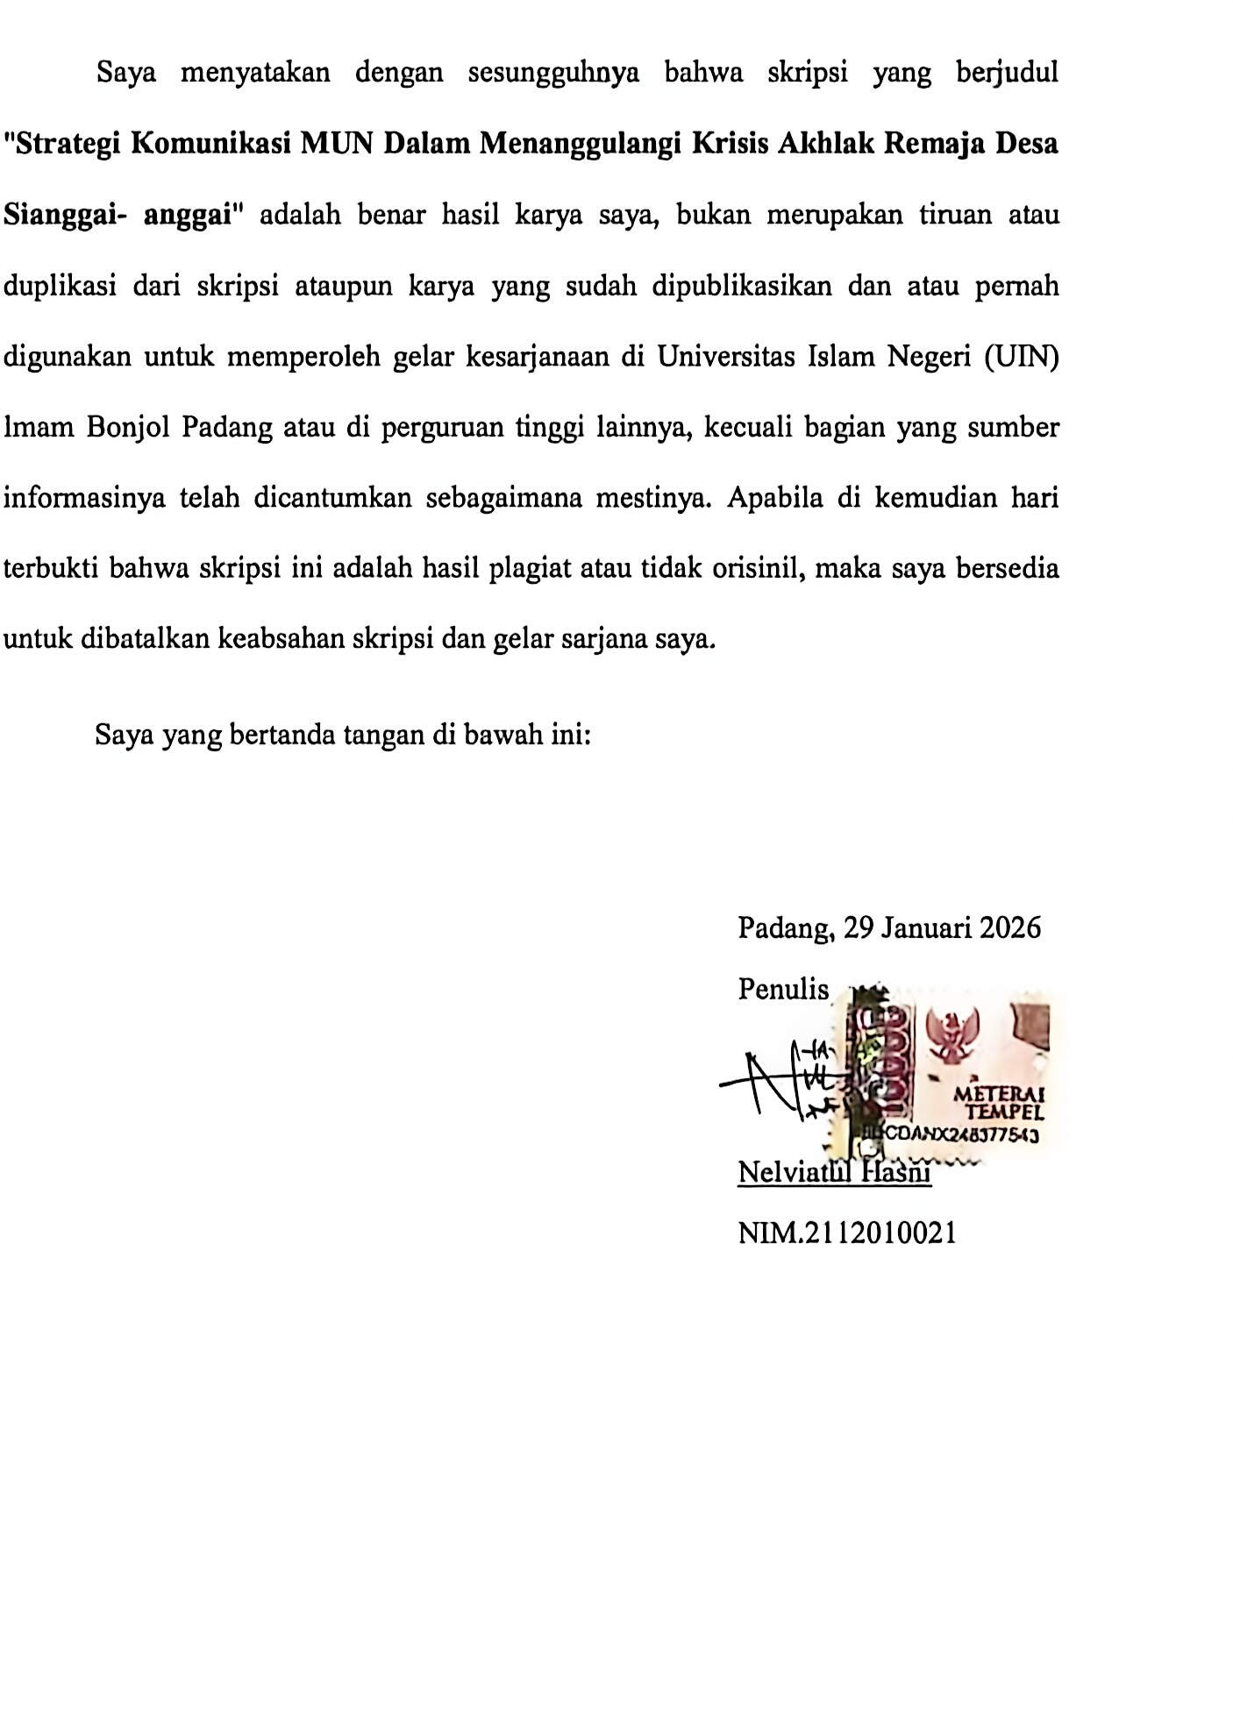
PERNYATAAN KEASLIAN

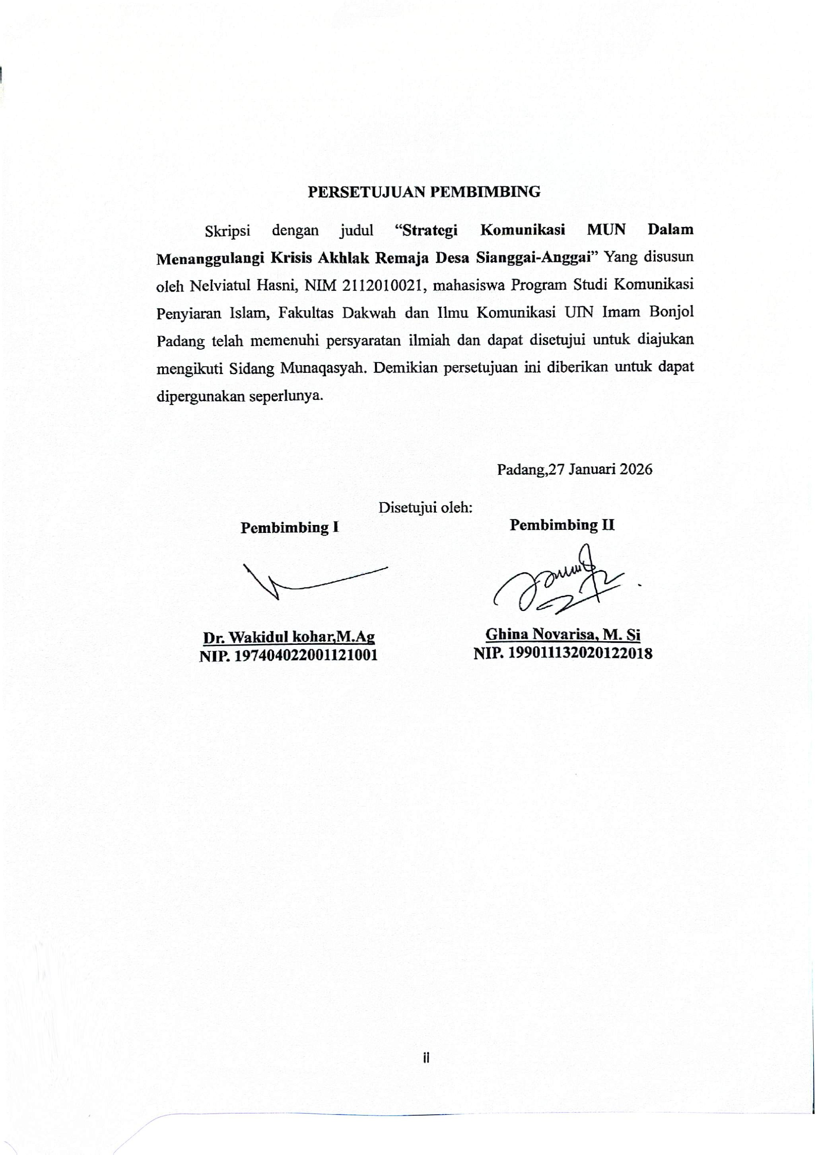
PERSETUJUAN PEMBIMBING

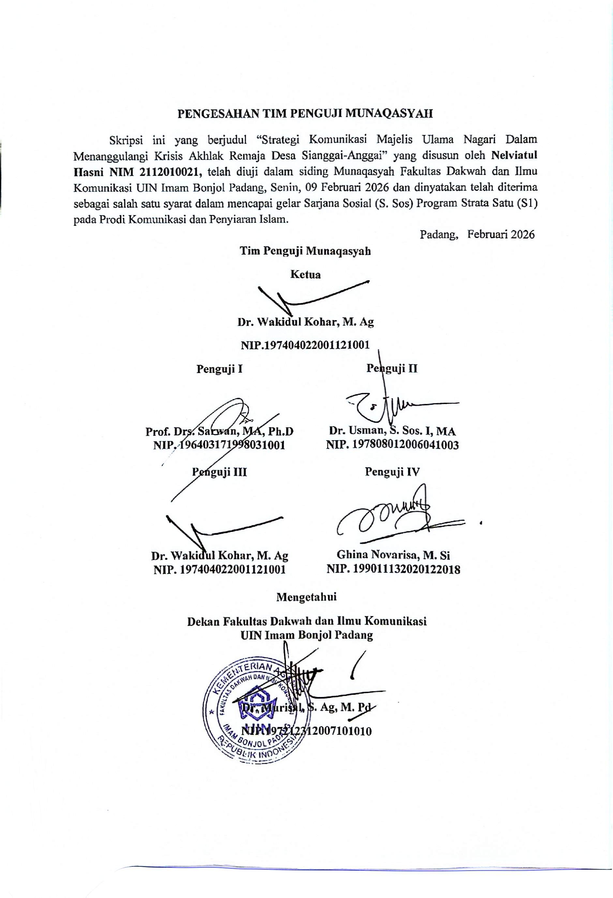
PENGESAHAN TIM PENGUJI MUNAQASYAH

ABSTRAK
Nelviatul Hasni NIM. 2112010021. Penelitian ini berjudul : Strategi Komunikasi MUN dalam Menanggulangi Krisis Akhlak Remaja Desa Sianggai-Anggai Jurusan Komunikasi Penyiaran Islam, Fakultas Dakwah dan Ilmu Komunikasi, Universitas Islam Negeri (UIN) Imam Bonjol Padang.
Penelitian ini bertujuan untuk mendeskripsikan strategi komunikasi Majelis Ulama Nagari (MUN) dalam menanggulangi krisis akhlak remaja di Desa Sianggai-Anggai, Nagari Sarik Alahan Tigo, Kecamatan Hiliran Gumanti, Kabupaten Solok. Latar belakang penelitian ini adalah adanya penurunan moral remaja pasca masuknya jaringan internet pada tahun 2020, yang ditandai dengan maraknya perilaku negatif seperti pergaulan bebas, penyalahgunaan narkoba, rendahnya minat ibadah, dan melemahnya nilai adat.
Penelitian ini menggunakan pendekatan kualitatif deskriptif, dengan teknik pengumpulan data melalui wawancara mendalam, observasi, dan dokumentasi. Informan penelitian meliputi pengurus MUN, remaja, orang tua, dan tokoh masyarakat.
Hasil penelitian dapat disimpulkan bahwa strategi komunikasi Majelis Ulama Nagari (MUN) dalam menanggulangi krisis akhlak remaja di Desa Sianggai-Anggai berjalan efektif apabila difokuskan pada pemilihan pesan, media, dan pendekatan komunikasi yang sesuai dengan kondisi sosial dan budaya masyarakat setempat. Pesan dakwah yang kontekstual, penggunaan media tradisional yang dekat dengan kehidupan masyarakat, serta pendekatan personal dan persuasif yang melibatkan tokoh adat dan keluarga terbukti mampu meningkatkan penerimaan pesan moral pada remaja. Temuan ini memperkuat peran strategis tokoh agama dalam pembinaan akhlak remaja sekaligus menunjukkan bahwa tantangan digitalisasi di pedesaan perlu dihadapi dengan strategi komunikasi yang adaptif dan berbasis kearifan lokal.
Penelitian ini menyimpulkan bahwa strategi komunikasi MUN efektif dalam membina akhlak remaja ketika pesan, media, dan pendekatan disesuaikan dengan kondisi sosial-budaya setempat. Hasil ini memperkuat
temuan penelitian terdahulu mengenai peran strategis tokoh agama dalam pembinaan moral, sekaligus menambahkan perspektif baru tentang tantangan digitalisasi di pedesaan.

Kata Kunci: Strategi Komunikasi, Majelis Ulama Nagari, Krisis Akhlak Remaja, Dakwah, Desa Sianggai-Anggai


KATA PENGANTAR

Alhamdulillahi rabbil 'âlamin puji syukur penulis panjatkan ke hadirat Allah SWT atas segala rahmat, taufik, dan hidayah-Nya telah menganugerahkan iman, kesehatan, kekuatan serta waktu yang berharga kepada penulis hingga akhirnya skripsi ini dapat diselesaikan dengan baik. Sehingga penulis dapat menyelesaikan penulisan skripsi dengan judul "Strategi Komunikasi MUN Dalam Menanggulangi Krisis Akhlak Remaja Desa Sianggai-anggai". Shalawat dan salam senantiasa tercurahkan kepada Nabi Muhammad SAW, yang telah membawa umat manusia dari zaman kegelapan menuju era terang penuh ilmu pengetahuan. Penyusunan skripsi ini tidak mungkin tercapai tanpa bantuan, doa, dan dukungan dari banyak pihak yang dengan tulus hadir dalam setiap tahap perjalanan.
Untuk itu, penulis menyampaikan terimakasih yang sebesar-besarnya kepada :
- Ibu Prof. Dr. Martin Kustati, M.Pd selaku Rektor Universitas Islam Negeri Imam Bonjol Padang yang telah memberikan kesempatan kepada penulis untuk melaksanakan studi di Universitas Islam Negeri Imam Bonjol Padang.
- Bapak Dr. Murisal, S.Ag., M.Pd selaku Dekan Fakultas Dakwah dan Ilmu Komunikasi, dan Wakil Dekan Fakultas Dakwah dan Ilmu Komunikasi UIN Imam Bonjol Padang.

- Ibu Dr. Jusmawati, S.Ag.,M.Pd sebagai Ketua Program Studi Komunikasi dan Penyiaran Islam, dan Sekretaris Program Studi Komunikasi dan Penyiaran Islam, Ibu Yeni Fitri Wahyuni, M.Kes.
- Bapak Dr. Wakidul Kohar, M. Ag. sebagai pembimbing I dan Ibuk Ghina Novarisa, M. Si. sebagai Pembimbing II, yang telah meluangkan waktu untuk membimbing, memberikan arahan, petunjuk serta pemikiran kepada penulis sehingga penulis dapat menyelesaikan skripsi dengan baik.
- Bapak dan Ibu dosen serta karyawan aktivis akademik Fakultas Dakwah dan Ilmu Komunikasi Universitas Islam Negeri Imam Bonjol Padang. Bapak dan Ibu pimpinan dan staff perpustakaan Universitas Islam Negeri Imam Bonjol Padang yang telah bersedia meminjamkan buku-buku sebagai rujukan dalam penulisan skripsi.
- Untuk cinta pertama penulis ayahanda Nasriwal dan ibunda tersayang Elidal Vita, terima kasih yang tulus penulis sampaikan atas do’a yang tak pernah putus, kasih sayang yang tidak terhingga, serta dukungan yang selalu menguatkan penulis dalam setiap proses penyusunan skripsi ini. Dan terima kasih juga untuk abang M. Fauzi dan adik Haflahan Dini Hanifa sebagai saudara penulis yang penulis sayangi.
- Kepada sahabat dan rekan seperjuangan : teman teman Prodi Komunikasi Penyiaran Islam angkatan 2021 Kelas A, Terkhusus Nadial Khaira, Ade Budiman, Delvi Hidayati dan lainnya yang
tidak bisa penulis sebutkan satu persatu. Terima kasih telah menjadi bagian dari perjalanan ini, dikala orang-orang memberikan tekanan dengan banyak pertanyaan, kalian hadir dengan dukungan dan pengertian.
- Terakhir, terima kasih yang tulus kepada diri penulis sendiri karena masih bertahan sampai sejauh ini, meski jalannya berbeda dari yang lain. Terima kasih atas segala usaha, kesabaran, dan keteguhan hati selama proses penyusunan skripsi ini. Semoga segala proses dan pembelajaran yang telah dilalui menjadi bekal berharga di masa yang akan datang.

Padang, 27 Januari 2026
Penulis

NELVIATUL HASNI
NIM.2112010021

DAFTAR ISI
PERNYATAAN KEASLIAN i
PERSETUJUAN PEMBIMBING ii
PENGESAHAN TIM PENGUJI MUNAQASYAH iii
ABSTRAK iv
KATA PENGANTAR vi
DAFTAR ISI ix
DAFTAR GAMBAR xi
DAFTAR LAMPIRAN xii
BAB I PENDAHULUAN 1
A. Latar Belakang 1
B. Rumusan Masalah 8
C. Batasan Masalah 8
D. Tujuan Penelitian 9
E. Manfaat Penelitian 9
F. Penjelasan Judul 11
G. Sistematika Penulisan 12
BAB II LANDASAN TEORITIS 14
A. Komunikasi 14
B. Strategi Komunikasi 17
1. Perencanaan Komunikasi 19
2. Manajemen Komunikasi 20
3. Komponen Utama 22
C. Proses dan Tahapan Strategi Komunikasi 24
1. Tahap Perencanaan 24
2. Tahap Manajemen 26
3. Hambatan dan Solusi 28
D. Peran MUN (Majelis Ulama Nagari) 31
E. Kerangka Teoritis 33
F. Kerangka Berpikir 34
G. Penelitian Terdahulu 35
BAB III METODOLOGI PENELITIAN 37
A. Jenis Penelitian 37

B. Lokasi dan Waktu Penelitian 38
1. Lokasi Penelitian 38
2. Waktu Penelitian 38
C. Informan Penelitian 39
D. Sumber Data dan Teknik Pengumpulan Data 41
1. Data Primer 41
2. Data Sekunder 44
E. Teknik Analisis Data 45
BAB IV HASIL DAN PEMBAHASAN 48
A. Gambaran Umum Lokasi Penelitian 48
1. Desa Sianggai-anggai 48
2. MUN (Majelis Ulama Nagari) 51
B. Hasil Penelitian dan Pembahasan 55
1. Strategi MUN dalam Program Pengajian dan Tausiyah Remaja 56
2. Strategi MUN dalam Program Dakwah Digital Berbasis WhatsApp 62
3. Strategi MUN dalam Program Pembinaan dan Pendekatan Personal Remaja 69
4. Respons Tokoh Masyarakat, Orang Tua, dan Remaja 75
5. Evaluasi dan Efektivitas Strategi Komunikasi MUN 77
C. Analisis Hasil Temuan 80
sBAB V PENUTUP 82
A. Kesimpulan 82
B. Saran 83
DAFTAR PUSTAKA 85
LAMPIRAN 91

DAFTAR GAMBAR
Gambar 2.1 Kerangka Berpikir 35
Gambar 4.1 Struktur MUN Sarik Alahan Tigo 53
Gambar 4.2 Grup Whatsapp Sianggai-Anggai 65
Gambar 4.3 Pertemuan Sekali Sebulan Tiap Masing-Masing Suku di Setiap Jorong 79

DAFTAR LAMPIRAN
Lampiran 1 : Dokumentasi Penelitian 93
Lampiran 2 : Surat Tugas Seminar Proposal 98
Lampiran 3 : Berita Acara Seminar Proposal 99
Lampiran 4 : SK Pembimbing 100
Lampiran 5 : Surat Izin Penelitian 101
Lampiran 6 : Balasan Surat Izin Penelitian 102
Lampiran 7 : Pedoman Wawancara 103

